(01 –07 Ноября 2022)
Индекс
Главное 2
❖ Куба готова к открытию международной ярмарки 2022 в Гаване 2
❖ Конголезец Рэй Лема получит награду Cubadisco в Гаване 3
❖ Гаванский кинофестиваль вернется на экраны США 4
❖ Обсуждается показ кубинского фильма "Задача - жизнь" в Европарламенте 5
❖ Пожертвование для больницы в кубинской провинции 6
Блокада США против Кубы 8
❖ Активисты просят официальных лиц США прекратить меры против Кубы 8
❖ Байден без изменения политики блокады Кубы 9
❖ Экс-президенты просят Байдена прекратить блокаду Кубы 10
❖ Власти Кубы поблагодарили экс-президентов за письмо против блокады 12
❖ СЕЛАК осуждает в ООН блокаду Кубы 13
❖ Куба против блокады: изоляция США в ООН и триумф острова 14
Международные отношения 15
❖ Просят ООН исключить Кубу из списка спонсоров терроризма 15
❖ Куба выступает за сохранение объективности Совета по правам человека 16
❖ Глава МИД: Куба никогда не откажется от социальной справедливости 18
Двусторонние отношения 20
❖ Небензя назвал санкции США вызовом системе международных отношений 20
❖ Обращение к Генеральной Ассамблее ООН, парламентам государств – членов ООН и международным парламентским организациям о необходимости прекращения экономической, торговой и финансовой блокады Республики Куба со стороны Соединенных Штатов Америки 21

Главное

Куба готова к открытию международной ярмарки 2022 в Гаване
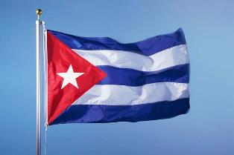
Гавана, 1 ноября. - На сегодняшний день около 60 стран будут представлены на 38-й Гаванской международной ярмарке (Fihav), заявил глава отдела внешней торговли и иностранных инвестиций Кубы Родриго Мальмьерка.
Мальмьерка подчеркнул, что в мероприятии, которое пройдет с 14 по 18 ноября в выставочном комплексе Expocuba, примут участие делегации высокого уровня под председательством министров и высокопоставленных государственных чиновников.
Он отметил присутствие представителей примерно 30 торговых палат стран, с которыми Куба имеет коммерческие связи, а также сотен компаний с пяти континентов.
Пояснил, что вместе с такими обычными странами, как Испания, Италия, Россия, Китай, Франция, Мексика, Бразилия и Венесуэла, на выставку впервые прибудет делегация высокого уровня из Объединенных Арабских Эмиратов.
«Это подтверждает, что, несмотря на блокаду Соединенных Штатов, экономические трудности, с которыми сталкивается наша страна, и ситуацию международного экономического кризиса, вызванную пандемией Covid-19, мир доверяет кубинскому рынку», отметил Мальмьерка.
Также в рамках официальной программы ярмарки министр отметил проведение V Бизнес-форума, посвященного вопросам иностранных инвестиций.
«Мы собираемся объявить об обновлении портфеля бизнес-возможностей с участием иностранного капитала», — подчеркнул он. По его словам, на Fihav 2022 также будут разработаны панели, посвященные подробной информации о специальной зоне развития Мариэль и преимуществах единого окна для иностранных инвестиций.
Министр пояснил, что в программе мероприятия будут обмены мнениями с производственными центрами и агентствами, и особое внимание будет уделено возможностям иностранных инвестиций для кубинцев, проживающих за границей.
Мы ожидаем, что FIHAV2022 будет способствовать включению национальной экономики в международный контекст и будет способствовать развитию прямых деловых отношений между кубинскими и иностранными компаниями», — сказал Мальмьерка.
Со своей стороны, президент Кубинской торговой палаты Антонио Луис Каррикарте заявил, что на острове зарегистрировано 189 участников для участия в мероприятии, в котором впервые представлены микро-, малые и средние компании и кооперативы, связанные в каком-либо направлении к внешней деятельности.
Будут присутствовать приоритетные сектора экономической деятельности, такие как пищевая промышленность, сельское хозяйство, легкая промышленность, здравоохранение, связанное с фармацевтической и биотехнологической промышленностью, образование, транспорт и возобновляемые источники энергии, подчеркнул Каррикарте. (Пренса Латина)

Конголезец Рэй Лема получит награду Cubadisco в Гаване
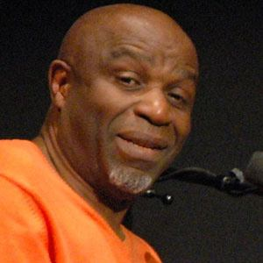
Гавана, 1 ноября. - Конголезский музыкант Рэй Лема вернется на Кубу, чтобы получить Международную награду Cubadisco 2022 и выступит с концертом Nzimbu, подтвердили источники из Кубинского института музыки (ICM).
Лема укрепит свои культурные связи с островом, получив награду за проект «On entre K.O, on sorti O.K», дань уважения творчеству конголезского музыканта Франко Луамбо Макиади, записанному на концерте в Киншасе в июне 2019 года, говорится в пресс-релизе ICM.
После участия в фестивале Санта-Люсия в Мексике вокалист получит в Гаване высшую награду, присуждаемую кубинской звукозаписывающей индустрией, как «доказательство его эклектизма, мульти культуризма и творческой открытости музыканта-композитора».
На своем пути через карибскую страну он также предложит кубинской публике небольшой музыкальный отрывок из своего произведения, посвященного провозглашению конголезской румбы объектом Всемирного наследия.
По случаю своего латиноамериканского турне Лема отметит свой проект Nzimbu, который стал предметом очень красивого альбома и получил признание критиков за его двойной смысл, напомнив на языке киконго, что каури символизируют удачу, потому что в древние времена каури служили в качестве валюты, но это также акт пения, подчеркнул ICM.
От Síntesis до Национального симфонического оркестра Кубы и Альдо Лопес-Гавилан, певец и автор песен, продемонстрирует музыкальные влияния в очень акустическом концерте, между фортепиано, гитарами и голосом, которому удается мягко перенести нас в прошлое Африки, Европы и Конго.
Презентации пройдут с 3 по 5 ноября в Casa de las Américas, Fábrica de Arte Cubano, Sala White de Matanzas и Casa de África, где он получит кубинскую премию. (Пренса Латина)

Гаванский кинофестиваль вернется на экраны США
Гавана, 3 ноября. - Широкий выбор латиноамериканских фильмов сегодня является частью календаря 22-го Гаванского кинофестиваля в Нью-Йорке, который пройдет с 3 по 10 ноября в этом городе США.
Как указано на официальном сайте, встреча посвящена годам распространения и продвижения латиноамериканского искусства кино, и для этого на международных мероприятиях будут показаны образцы из более 30 отмеченных наградами фильмов.
В соответствии со своим основополагающим подходом к кубинской киноиндустрии, мероприятие предлагает подход к классике с острова, такой как "Портрет Терезы" (1979) Пастора Веги и фильм, созданный в честь режиссера Аарона Вегас Гранадос "Прощай, Папи. Выборка самого большого из Антильских островов, "Эль-Майор", Ригоберто Лопеса; "Темная любовь" Херардо Чихоны; "Сказки еще одного дня", хоровое произведение Алехандро Брюгеса, координируемое Фернандо Пересом и Хуаном де лос Муэртос, как дань уважения актеру Алексису Диасу де Вильегасу.
Кроме того, состоится презентация книги Ивана Жиру "История желтого конверта", пространство, которое будет способствовать обмену мнениями с Джерри Карлсоном, а программа фестиваля также предлагает мастер-классы, ретроспективы, круглые столы и другие мероприятия. Подробности на сайте Cubacine.
На премьеру мероприятие зарезервировало аргентинскую постановку "Заменитель" Диего Лермана, которая в своем международном туре регистрирует "Серебряную раковину" за лучшую роль второго плана (Рената Лерман), присуждаемую Международной федерацией ассоциаций кинопродюсеров.
Закрытие будет курировать кубинец Хуан Пин Вилар и его документальный фильм "Гавана для Фито", в котором собраны свидетельства важных деятелей иберо-американской культуры, а реальность Кубы запечатлена под пристальным взглядом аргентинского певца Фито Паэса. (Пренса Латина)

Обсуждается показ кубинского фильма "Задача - жизнь" в Европарламенте
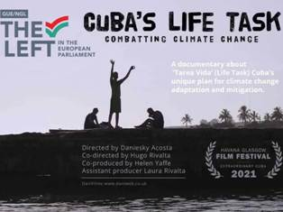
Лондон, 4 ноября. - Британский академик Хелен Яффе отметила очередной показ документального фильма "Жизненная задача Кубы" в Европейском парламенте как возможность заинтересовать его депутатов кубинской программой против изменения климата.
"Мы надеемся, что у европейских парламентариев возникнет желание узнать больше о кубинском опыте", — прокомментировала Яффе, которая является сопродюсером фильма, в заявлении для агентства "Пренса Латина".
Для профессора экономической и социальной истории Университета Глазго самым важным в показе документального фильма 8 ноября в Брюсселе является то, что он демонстрирует существование альтернативного подхода к борьбе с таким "ужасным, неизбежным и растущим кризисом и проблемой", например такой, как изменение климата.
По словам Яффе, которая примет участие в презентации, "Задача – жизнь, на Кубе: борьба с изменением климата" доказывает, что можно иметь государственный план по борьбе с этим явлением, а государство может нести ответственность за обеспечение благополучия населения и окружающей среды, вовлекая сообщества в проект.
Автор нескольких книг о Карибском острове добавила, что отличительной чертой кубинского примера является то, что ответ на изменение климата возглавляет наука, в нем участвуют все члены общества через массовые организации, и план основан на внутренних решениях.
По его словам, будучи заблокированной Соединенными Штатами, Куба не может получить доступ к международным фондам и кредитам, и правительство вынуждено прибегать к местным решениям и ресурсам для выполнения жизненной задачи.
По мнению британского ученого, эти три элемента служат источником вдохновения для остальных стран, составляющих так называемый Глобальный Юг, и, в частности, для малых островных государств, которые также испытывают трудности с доступом к новым технологиям адаптации и смягчения последствий.
Презентация в Европейском парламенте документального фильма кубинского режиссера, проживающего в Соединенном Королевстве Даниески Акоста, была организована депутатом Европарламента от Ирландии Миком Уоллесом, который посчитал, что он будет интересен законодателям, работающим над Европейским "зеленым планом".
Выпущенный в прошлом году короткометражный фильм будет показан на одном из параллельных мероприятий климатического саммита COP26 в ноябре 2023 года в Глазго, Шотландии, по телевидению Кубы и США, а также на различных кинофестивалях и виртуальных платформах. (Пренса Латина)

Пожертвование для больницы в кубинской провинции
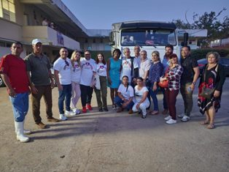
Гавана, 7 ноября. - Американский кубино-американский профессор и активист Карлос Ласо, лидер проекта "Мосты любви", передал пожертвование детской больнице Пепе Портилья в западной провинции Пинар-дель-Рио, сообщило национальное телевидение.
Мы здесь те, кто любит и помогает, заверил Лазо во время своего второго визита в этом году в больничное учреждение в сопровождении Исраэля Рохаса, директора дуэта "Буэна Фе", и испанской журналистки Аны Уртадо.
Груз, доставленный с территории США, оценивается более чем в 70 000 долларов и включает около 10 000 фунтов сухого молока, около 27 000 хирургических перчаток, медикаменты и продукты питания для населения Пинар-дель-Рио, пострадавшего от урагана "Иан" в сентябре этого года.
Мы продолжаем хоть "песчинкой" поддерживать усилия по оказанию помощи Кубе перед лицом экономической блокады Вашингтона, заявил активист.
Наше обязательство — двигаться вперед. Мы являемся частью этого народа, и благодаря щедрости американцев, кубинских американцев, кубинских эмигрантов и людей доброй воли из Соединенных Штатов и всего мира мы справились с этой задачей, уточнил он.
Жест солидарности также поддержан организацией CodePink и другими группами солидарности.
Это помощь, полная любви, дружбы и сочувствия, отражает "стыд, который мы, американцы, испытываем из-за политики администрации Джо Байдена", — сказала Медея Бенджамин, лидер CodePink, по прибытии в международный аэропорт имени Хосе Марти в Гаване.
Между тем Ласо повторил свое требование к президенту Соединенных Штатов выполнить свои предвыборные обещания и положить конец этой 60-летней экономической войне против острова. (Пренса Латина)

Блокада США против Кубы

Активисты просят официальных лиц США прекратить меры против Кубы
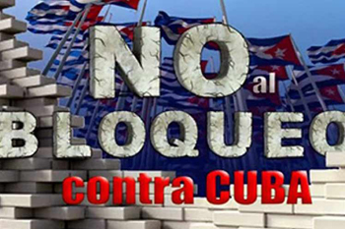
Вашингтон, 1 ноября. - Активисты организаций и учреждений обратились к официальным лицам США с просьбой исключить Кубу из произвольного списка стран, поддерживающих терроризм, и обратились к президенту Джо Байдену с просьбой отменить принудительные меры против острова.
Как сообщил в соц. сетях координатор инициативы «Мосты любви» Карлос Ласо, в ходе встречи в офисах Госдепа в этой столице участники объяснили, как односторонние положения Белого дома душат и убивают кубинский народ.
В частности, они осудили последствия экономической, торговой и финансовой блокады, наложенной на Кубу на протяжении более шести десятилетий, считавшейся главным препятствием на пути развития карибской нации, а также более 240 дополнительных мер, введенных президентом Дональдом Трампом. (2017-2021) и поддерживаемых Байденом.
Встреча, первая, на которой официальные лица этого уровня правительства говорили напрямую с американцами и американцами кубинского происхождения, выступающими за прекращение осады Кубы, прошла в атмосфере уважения, которая позволила им обменяться мнениями по различным вопросам, подчеркнул Лазо. В этом смысле активисты поблагодарили Госдеп «за добрую волю выслушать критические точки зрения в отношении текущей политики правительства против острова».
Также они высоко оценили возможность обсудить точки зрения «по вопросам, которые мы считаем важными для благополучия наших семей и кубинского народа».
Во встрече приняли участие руководители и члены организаций PuentesDeAmor, CodePink, ACERE, GlobalHealth, OxfamAmerica и GlobalPartners.
По данным МИД Кубы, в период с августа 2021 года по февраль 2022 года потери, вызванные блокадой, составляют порядка трех тысяч 806 миллионов долларов, что является историческим рекордом за такой короткий период.
За первые 14 месяцев правления Байдена ущерб от блокады составляет 6,364 миллиона долларов, что означает более 15 миллионов долларов в день.
Постоянный статус островного государства в Списке государств-спонсоров терроризма усиливает сдерживающее и устрашающее воздействие этой политики, а также трудности страны с включением в международную торговлю и проведением финансовых операций, добавили в Министерстве иностранных дел.
На этой неделе Куба в тридцатый раз представит Организации Объединенных Наций проект резолюции о прекращении блокады Белого дома, документ, который во всех предыдущих изданиях получил поддержку большинства стран. (Пренса Латина)

Байден без изменения политики блокады Кубы
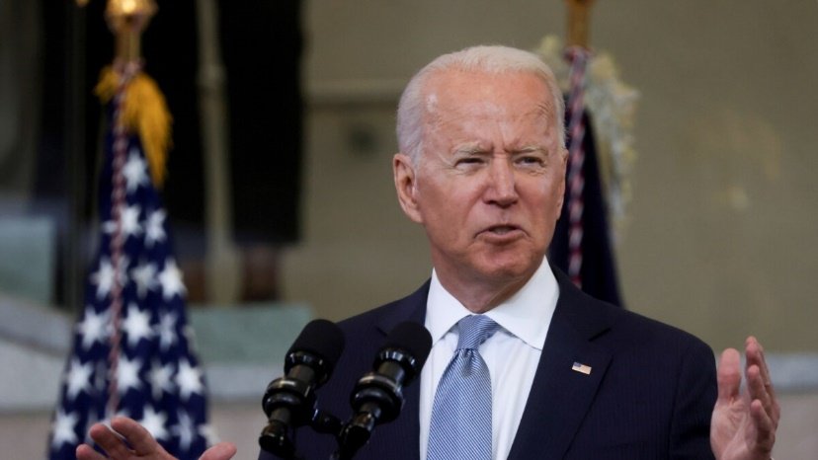
Мехико, 1 ноября. - Президент Джо Байден не изменил политику США по блокаде Кубы, несмотря на свои предвыборные обещания, заявил посол Кубы в Мексике Маркос Родригес.
Глава кубинской миссии в Мексике предложил пресс-конференцию в понедельник в дипломатической штаб-квартире по случаю представления доклада и проекта резолюции в Генеральной Ассамблее ООН о необходимости прекращения блокады Соединенных Штатов против Кубы, назначенной на 2 и 3 ноября. Родригес аргументировал свое заявление конкретными деталями и указал, что демократическое правительство продолжает преследование экономических, коммерческих и финансовых операций Кубы и что даже масштабы и глубина блокады ухудшились и стали более агрессивными.
Он привел в пример, что всего за семь месяцев стоимость убытков составила три тысячи 806 миллионов долларов, что является рекордом за столь короткое время, а за первые 14 месяцев правления Байдена они прибавили шесть тысяч 384 миллиона, более 454 долларов в месяц.
Эта экономическая война, сказал он, затрагивает каждую кубинскую семью внутри страны и за ее пределами, но прежде всего она ограничивает способность кубинского правительства удовлетворять основные потребности населения, которое больше всего страдает от драконовских и незаконных мер Вашингтона.
В общих чертах, в неизменных ценах, общие потери Кубы от блокады составляют один миллиард 391 тысячу 111 миллионов долларов, напомнил посол, согласно официальным данным его правительства, которые будут доведены до сведения всех стран-членов ООН.
Он говорил, в частности, о серьезной энергетической ситуации в стране и о препятствиях, чинимых правительством Байдена для приобретения деталей и расходных материалов для отрасли, поскольку на международном рынке трудно получить те, которые не имеют какой-либо доли американских компонентов.
Многочисленные журналисты из наиболее важных национальных СМИ задали несколько вопросов, что позволило Родригесу поблагодарить правительство Мексики за поддержку Кубы перед лицом различных невзгод и против самой блокады.
Кроме того, он выразил признательность за недавние заявления Палаты депутатов, ее Комитета по международным отношениям и Группы дружбы Мексика-Куба, состоящей из депутатов от всех политических партий, которые потребовали прекращения этой несправедливой экономической войны против Карибского острова и его людей. (Пренса Латина)

Экс-президенты просят Байдена прекратить блокаду Кубы
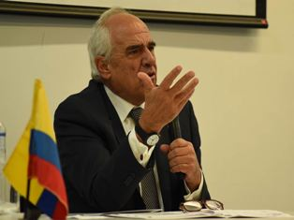
Богота, 3 ноября. - Восемнадцать бывших президентов и глав правительств стран Латинской Америки и Карибского бассейна направили письмо президенту Джо Байдену, в котором просят прекратить блокаду Кубы Соединенными Штатами.
Из Колумбии бывший президент Эрнесто Сампер (1994-1998) представил прессе письмо, в котором указывает на ущерб, нанесенный этой односторонней политикой кубинскому народу, такой как нехватка продовольствия, лекарств, отсутствие доступа к технологиям, финансовые ограничения, среди прочего.
"В качестве бывших президентов и бывших премьер-министров стран Латинской Америки и Карибского бассейна, мы пишем вам, чтобы выразить нашу глубокую озабоченность по поводу деликатной ситуации, в которой сегодня находится кубинский народ, страдая от огромных трудностей на поставку медикаментов, прибытие гуманитарной помощи, ограничения на финансовые услуги, приезд туристов и инвестиции третьих лиц", — подчеркивают они в тексте.
Все это усугубляется прохождением недавнего урагана "Иан" и его разрушительным воздействием на остров, добавляют они в письме на имя Байдена.
Ссылаются на начало потепления дипломатических отношений между США и Кубой в конце президентского срока Барака Обамы (2009-2017 годы), когда Байден был его вице-президентом.
Добавляет, что "для того, чтобы это стало возможным, необходимо исключить Кубу из списка стран, поддерживающих терроризм, составленного Госдепартаментом".
Он предупреждает, что Куба была "включена за поддержку мирного процесса в Колумбии с Национально-освободительной армией (ELN) и соблюдение протоколов, подписанных с колумбийским государством в качестве международного гаранта".
Со своей стороны, бывший президент Эквадора Рафаэль Корреа (2007-2017), присутствовавший виртуально на пресс-конференции, заявил, что блокада не имеет под собой никаких оснований.
Он подчеркнул, что эта блокада никогда не имела никакого смысла и продолжается только по причинам внутренней политики Соединенных Штатов, и этого не может быть, она не может продолжать приносить в жертву целый народ.
Эта инициатива бывших президентов, продвигаемая Сампером, дополняет претензии различных секторов колумбийского гражданского общества, религиозных кругов, ученых и политиков, которые просят Байдена исключить Кубу из списка, как это написал министр иностранных дел Альваро Лейва, Комиссар по вопросам мира, а совсем недавно сам президент Густаво Петро, обращаясь к госсекретарю США Энтони Блинкену.
В прошлую субботу общественные организации, Колумбийское движение солидарности с Кубой и члены Ассоциации кубинских жителей в Колумбии провели караван против блокады, кульминацией которой стало посольство США в Боготе.
Кроме того, отправка письма совпадает с обсуждением в Генеральной Ассамблее ООН кубинской резолюции против блокады, голосование по которой будет проведено сегодня после презентации министра иностранных дел Кубы Бруно Родригеса.
Письмо подписано Дилмой Руссефф (Бразилия), Хосе Мухика (Уругвай), Эрнесто Сампером (Колумбия), Хуаном Мануэлем Сантосом (Колумбия), Эво Моралесом (Боливия), Мартином Торрихосом (Панама), Рафаэлем Корреа (Эквадор), Винисио Сересо (Гватемала), Леонелем Фернандесом (Доминикана), Кит Митчелл (Гренада) и Кенни Энтони (Сент-Люсия).
Также Дэвид Грейнджер (Гайана), Мозес Нагамутоо (Гайана), Дональд Рамотар (Гайана), Персиваль Джеймс Паттерсон (Ямайка), Саид Муса (Белиз), Уинстон Болдуин Спенсер (Антигуа и Барбуда) и Дин Бэрроу (Белиз). (Пренса Латина)

Власти Кубы поблагодарили экс-президентов за письмо против блокады
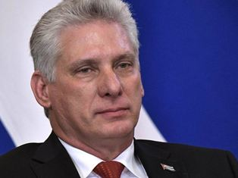
Гавана, 3 ноября. - Президент Кубы Мигель Диас-Канель поблагодарил латиноамериканских и карибских политиков за то, что они обратились к президенту США с просьбой снять блокаду с острова.
"Я глубоко признателен бывшим президентам и бывшим премьер-министрам стран Латинской Америки и Карибского бассейна, которые просят президента Соединенных Штатов исключить Кубу из списка террористов и снять ограничения в виде блокады", — написал Диас-Канель в Twitter.
В своем послании он добавил, что эта акция солидарности представляет собой пример дружбы и честности, который трогает кубинский народ.
В этом виртуальном пространстве министр иностранных дел карибской страны Бруно Родригес также выразил благодарность подписавшим письмо, среди которых бывшие президенты Дилма Руссеф из Бразилии и Хуан Мануэль Сантос и Эрнесто Сампер из Колумбии.
Латиноамериканские и карибские политики в своем письме просили, чтобы хозяин Овального кабинета в Белом доме принял во внимание ситуацию, в которой оказались тысячи кубинцев, и сделал все необходимое для снятия ограничений, затрагивающих наиболее уязвимых.
Текст обнародуется, когда Генеральная Ассамблея ООН обсуждает представленный Гаваной проект резолюции о необходимости прекращения блокады, который ежегодно получает поддержку большинства стран многосторонней организации. (Пренса Латина)

СЕЛАК осуждает в ООН блокаду Кубы
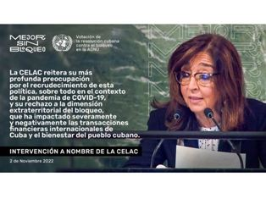
ООН, 3 ноября. - Сообщество государств Латинской Америки и Карибского бассейна (СЕЛАК) продемонстрировало свою неограниченную поддержку Кубы и осудило экономическую, финансовую и торговую блокаду, введенную против нее Соединенными Штатами на протяжении более 60 лет.
Мария дель Кармен Скефф, постоянный представитель Аргентины, страны, временно председательствующей в организации, обнажила ущерб от карательной политики в своем выступлении перед Генеральной Ассамблеей Организации Объединенных Наций в первый из двух дней дебатов по проект резолюции о прекращении осады.
Блокада, по её словам, является самым большим препятствием для нормального развития Кубы и наносит значительный ущерб ее народу, она противоречит международному праву, Уставу Организации Объединенных Наций и провозглашению региона зоной мира, принятому СЕЛАК.
Также выразила несогласие стран-членов ассоциации с необоснованным включением острова в список стран, спонсирующих терроризм, что препятствует коммерческим сделкам карибской нации и запугивает ее партнеров.
Упомянула о необходимости того, чтобы Соединенные Штаты выполняли последовательные резолюции, принятые в Организации Объединенных Наций, и прислушивались к призывам международного сообщества, требующим прекращения блокады.
Представитель подчеркнул, насколько тревожным является усиление односторонней политики Вашингтона, особенно в условиях пандемии КОВИД-19.
С другой стороны, государства-члены ООН должны привести свои действия в соответствие с правами, обязанностями и принципами, закрепленными в уставе этой организации. СЕЛАК, по её словам, поддержит принятие резолюции и осуждает применение международных принудительных мер, не подкрепленных международным правом.
"Мы призываем Соединенные Штаты принять призыв международного сообщества", — сказала она.
Помимо СЕЛАК, против блокады Кубы высказались Движение неприсоединившихся стран, Карибское сообщество, Ассоциация государств Юго-Восточной Азии, Система Центральноамериканской интеграции.
Представляя отчет о воздействии указанных мер на остров, министр иностранных дел Кубы Бруно Родригес недавно заявил, что убытки составили 3 миллиарда 806 миллионов долларов в период с августа 2021 года по февраль 2022 года. (Пренса Латина)

Куба против блокады: изоляция США в ООН и триумф острова
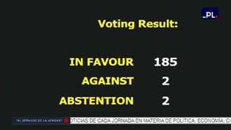
Вашингтон, 4 ноября. - 24 ноября 1992 года Куба впервые представила Генеральной Ассамблее ООН проект резолюции о необходимости ликвидации экономической, торговой и финансовой блокады, введенной Соединенными Штатами.
Спустя тридцать лет после этого события, в рамках 77-й сессии органа, состоявшейся 2 и 3 ноября месяца, предложение было тщательно изучено мировым сообществом.
Представители стран и организаций доказывали Вашингтону неотложность прекращения этой политики, действовавшей более шести десятилетий, и называли ее незаконной, экстерриториальной и нарушающей Устав ООН, а также "актом геноцида".
В этот день 185 стран (из 193) проголосовали за Кубу без давления осады, и только двое против (США и Израиль) и столько же воздержавшихся (Бразилия и Украина).
По мнению аналитиков, историческое положение стран оставляет Вашингтон в ситуации изоляции, поскольку он настаивает на игнорировании голосов, требующих: "Пусть Куба живет в мире". (Пренса Латина)

Международные отношения

Просят ООН исключить Кубу из списка спонсоров терроризма
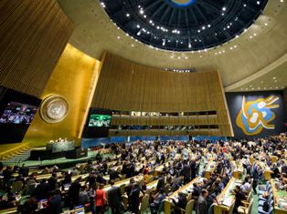
ООН, 3 ноября. - Различные страны и международные организации охарактеризовали включение Кубы в список стран, поддерживающих терроризм, как несправедливое и бесчеловечное, и осудили в Организации Объединенных Наций ущерб, который это наносит ее гражданам.
Исключение острова из этого списка стало единодушным требованием в день открытия двухдневных дебатов, проходивших в Генеральной Ассамблее Организации Объединенных Наций (ГА ​​ООН) по проекту резолюции о снятии блокады США против Кубы. Представитель Аргентины Мария дель Кармен Скефф выразила несогласие своей страны с квалификацией антильской страны как предполагаемого государственного спонсора терроризма.
По её словам, помимо того, что это неподдерживаемая категоризация, "усиливает устрашающий эффект ограничений, связанных с блокадой, и ухудшает возможности этой страны для установления коммерческих и финансовых отношений".
Хуан Рамон де ла Фуэнте, посол Мексики в Организации Объединенных Наций, заявил, что эта квалификация является абсурдной и представляет собой дополнительное притворство перед народом и правительством Антильских островов, препятствуя финансовым операциям и другим сделкам.
Движение неприсоединения (ДН) в лице постпреда Азербайджана Яшара Алиева отвергло этот список и сочло его необоснованным обвинением.
Выступая от имени Карибского сообщества (КАРИКОМ), посол Багамских островов Стэн Смит попросил исключить Кубу из списка стран, спонсирующих терроризм, что дополнительно усугубляет последствия блокады и является препятствием для восстановления после ущерба, нанесенного пандемией.
Представитель Системы Центральноамериканской интеграции со своей стороны отметила, что произвольное включение кубинского народа в эту категорию усугубляет его трудности с включением в мировую торговлю и осуществление финансовых операций, вызывая закрытие контрактов, потерю банковских отношений, высокие расходы на получение гражданства.
Куба в тридцатый раз представит ГА ООН доклад о необходимости ликвидации экономической, финансовой и торговой блокады, которую Соединенные Штаты сохраняют против Кубы на протяжении более 60 лет. (Пренса Латина)

Куба выступает за сохранение объективности Совета по правам человека
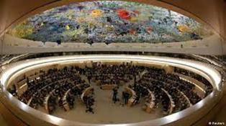
ООН, 2 ноября. - Сегодня Куба выступила за сохранение объективности и беспристрастности Совета по правам человека, когда первый заместитель министра иностранных дел Герардо Пеньяльвер выступил на заседании по этому вопросу.
Кубинский дипломат принял участие в пленарном заседании Генеральной Ассамблеи ООН по рассмотрению доклада Совета и от имени своей страны настаивал на важности защиты этого органа от избирательности, двойных стандартов и карательных подходов.
"Необходимо сохранять объективность и подход к сотрудничеству в решении вопроса прав человека", — подчеркнул чиновник.
Пеньяльвер отметил, что ни одна страна не застрахована от проблем в этой области, и поэтому ни одна из них не должна позиционировать себя как парадигму или пытаться навязать свое видение: "это общее дело, которое нельзя запятнать или использовать для достижения гегемонистских целей", — сказал он.
Подчеркнул важность защиты всех прав и их соблюдения на основе принципов универсальности и недискриминации, к чему добавил, что нет другого пути, кроме уважительного диалога и сотрудничества.
Однако в работе Совета продолжают проявляться избирательность и политическое манипулирование, особенно в отношении Юга, что лишь порождает конфронтацию и недоверие, а также делегитимизирует правозащитный механизм Организации Объединенных Наций.
Настаивал на том, чтобы руководители спецпроцедур соблюдали кодекс поведения, принятый при институциональном строительстве Совета по правам человека, и работали на основе объективной и проверенной информации.
Он подчеркнул, что недопустимо, чтобы положение развивающихся стран освещалось выборочно, некоторые из них подвергались односторонним принудительным мерам, в то время как перед лицом злоупотреблений, совершаемых богатыми странами, сохраняется соучастие в молчании.
Заместитель министра Кубы подчеркнул, что вклад Совета имеет большое значение для продвижения права на мир, развитие, здоровую окружающую среду и международную солидарность, и заверил, что Куба будет продолжать работать в интересах сотрудничества, диалога и взаимного уважения.
Он также добавил, что он продолжит свой путь в борьбе за все права для всех людей, несмотря на колоссальные последствия экономической, торговой и финансовой блокады, которую Соединенные Штаты ввели в отношении его страны более шести десятилетий. (Пренса Латина)

Глава МИД: Куба никогда не откажется от социальной справедливости
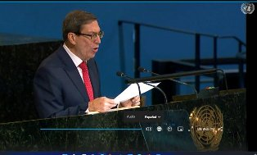
ООН, 4 ноября. - Министр иностранных дел Бруно Родригес заверил сегодня, что Куба никогда не откажется от своей социалистической системы социальной справедливости и осуществления прав человека для всех граждан.
Родригес выступил на 77-й сессии Генеральной Ассамблеи Организации Объединенных Наций (ООН), где указал на сохранение блокады США против Кубы.
В этой связи он осудил, помимо прочих последствий этой политики, финансовое преследование, которое усугубляется "произвольным и мошенническим" включением острова в список государств, поддерживающих терроризм, и которое усложняет торговлю со всем миром.
Министр иностранных дел указал, что, наоборот, Куба страдает от подстрекательства к насилию и террористическим актам со стороны США.
Он напомнил, что эта мера была введена президентом Дональдом Трампом всего через девять дней после ухода из Белого дома, и указал, что президент Джо Байден может исправить эту несправедливость всего одной подписью.
Позже Родригес отметил, что экстерриториальное воздействие блокады наносит ущерб суверенитету других стран, нарушает национальное законодательство и налагает санкции на их компании, а также не позволяет сторонним судам, коснувшимся кубинских берегов, заходить в порты США.
Он заверил, что кубинцы не связывают все трудности с блокадой, но тот, кто отрицает ее последствия и не признает, что она является главной причиной лишений, от которых страдают семьи на острове, не говорит правды. Министр иностранных дел осудил, что Вашингтон использует средства массовой информации и социальные сети в насильственной кампании против Кубы и прибегает к нетрадиционным методам ведения войны, в которых он делает детей, молодежь и артистов объектом своих сообщений. Добавил, что США выделяет миллионы из своего бюджета на подрывную деятельность, вербует учреждения и частные компании для финансирования тех, кто проводит дестабилизирующие кампании против острова в социальных сетях.
Бруно пояснил, что Twitter и Meta в конце октября предприняли меры цензуры против государственных СМИ и кубинских пользователей в рамках выборочной и скоординированной акции, нарушающей права кубинцев.
Родригес отметил, что нынешнее правительство Соединенных Штатов не имеет своей собственной политики в отношении Кубы, а скорее продолжает политику предыдущего президентства, и хотя в последние месяцы оно предприняло шаги по корректировке некоторых из них, что позитивно, но очень ограничено в своей области и не изменяет политику блокады.
Подчеркнул, что блокада по-прежнему является центральным элементом, определяющим политику в отношении Кубы, правительство которой, как он заверил, готово двигаться к лучшему взаимопониманию с правительством Соединенных Штатов, но на основе уважения и без ущерба для своего суверенитета.
Отметил, что, верный наследию исторического лидера Фиделя Кастро, на Кубе всегда будет правительство народа для всех людей и революция неимущих, с неимущими и для неимущих.
Куба, - сказал руководитель, - поддерживает принцип изменения всего, что должно быть изменено в развитии социалистического правового государства и социальной справедливости, демократического, независимого и суверенного существования.
Добавил, что страна все время обновляется, но "неподвижна, закреплена и изолирована" политика блокады.
Позже Родригес оценил поддержку правительств, движений и организаций перед лицом несправедливости, которая составляет политику блокады, а также солидарную помощь Кубе перед лицом ущерба, нанесенного ураганом "Иан".
Наконец, он заявил, что миллионы людей на острове внимательно относятся к этому голосованию, в ходе которого члены ООН будут не только решать вопрос, представляющий жизненно важный интерес для Кубы, но и в пользу Устава Организации Объединенных Наций и в поддержку разума и справедливости. (Пренса Латина)

Двусторонние отношения

Небензя назвал санкции США вызовом системе международных отношений
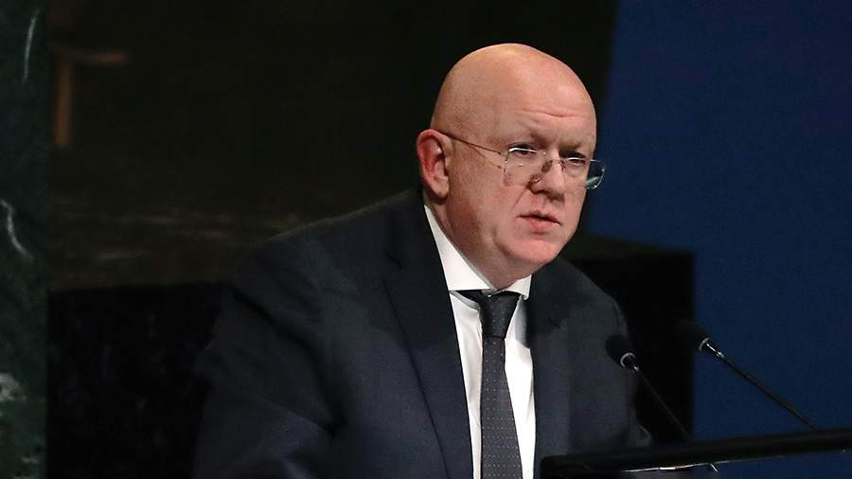
ООН, 2 ноября.- Санкции США бросают вызов системе международных отношений. Об этом в среду, 2 ноября, заявил постоянный представитель России при ООН Василий Небензя.
По его словам, Вашингтон пытается придать незаконным односторонним санкциям статус инструмента принуждения несогласных к выполнению своей воли. Он подчеркнул, что Куба является ярким примером порочности этой практики.
«Рассматриваем эту противозаконную практику не иначе как вызов для всей системы международных отношений, подрывающий основы глобальной и региональной стабильности, и попытку выдать рестрикции нормой межгосударственного общения», — сказал Небензя на заседании Генеральной Ассамблеи ООН по проекту резолюции о снятии эмбарго США с Кубы.
Он отметил, что генеральный секретарь ООН Антониу Гутерриш должен уделить особое внимание этому вопросу.
Небензя подчеркнул, что Россия последовательно выступает против незаконных американских мер в отношении Кубы.
«Россия вместе с подавляющим большинством членов мирового сообщества, как и прежде, твердо и последовательно выступает за незамедлительную отмену нелегитимной блокады Кубы», — заключил постпред РФ при ООН.
27 октября президент России Владимир Путин на «Валдае» заявил, что исторический период безраздельного доминирования Запада в мировых делах завершается. Он подчеркнул, что на сегодняшний день формируется будущее мировое устройство, где необходимого выслушать каждого и принять во внимание любую точку зрения. Кроме того, важно избежать навязывания единой истины.
19 октября глава кубинской дипломатии Бруно Родригес Паррилья заявил, что общие потери Кубы от экономической блокады США превысили $154 млрд за 60 лет, из них более $6,3 млрд накопилось за время нахождения у власти американского президента Джо Байдена.
В сентябре стало известно, что Байден распорядился продлить срок действия торговых ограничений против Кубы еще на год. Отмечалось, что такое решение отвечает национальным интересам Соединенных Штатов.
Санкции против Кубы Вашингтон ввел впервые в 1960 году, в 1961-м страны разорвали дипломатические отношения, в 1962-м санкции были ужесточены до уровня почти полного эмбарго. В качестве условия снятия санкций Соединенные Штаты требовали демократизации и уважения прав человека на Кубе, а также прекращения военного сотрудничества Кубы с другими странами.
Однако в декабре 2014 года на тот момент президент США Барак Обама и председатель Государственного совета Кубы Рауль Кастро объявили о старте возобновления дипломатических отношений. Американская администрация отменила ряд санкций против Кубы и приняла меры по налаживанию отношений. При этом следующий после Обамы президент Дональд Трамп вернул многие санкции против Кубы. В частности, торговое эмбарго, введенное конгрессом, так и осталось без изменений. (Известия/Аргументы и Факты/ Газета.ру/Тасс)

Обращение к Генеральной Ассамблее ООН, парламентам государств – членов ООН и международным парламентским организациям о необходимости прекращения экономической, торговой и финансовой блокады Республики Куба со стороны Соединенных Штатов Америки
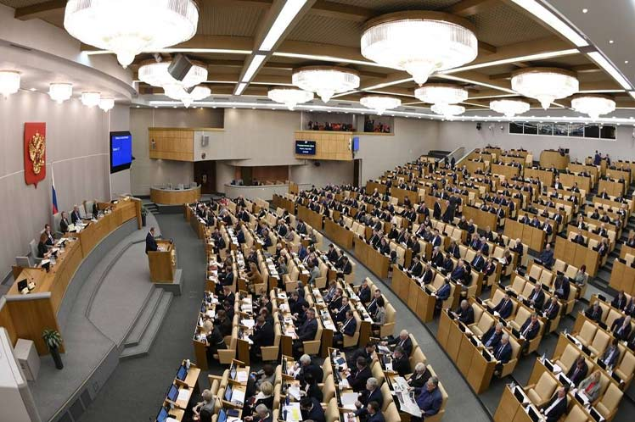
От имени парламентских фракций политических партий России, представленных в Государственной Думе Федерального Собрания Российской Федерации, обращаемся к участникам 76-ой сессии Генеральной Ассамблеи Организации Объединенных Наций, парламентам государств – членов ООН и международным парламентским организациям с призывом к полному и немедленному прекращению экономической, торговой и финансовой блокады Республики Куба.
Данным обращением подтверждаем свою твердую и неизменную позицию, изложенную в заявлениях и обращениях Государственной Думы Федерального Собрания Российской Федерации разных лет в связи с санкционной политикой США в отношении Кубы. Выражаем решительный протест против усилившихся попыток Вашингтона проводить гегемонистскую линию давления и шантажа на органы государственной власти и народ Кубы. Данная политика является антигуманной по своей сути и осуществляется в нарушение основополагающих принципов международного права, закрепленных в документах ООН.
Длительная экономическая, торговая и финансовая блокада Республики Куба со стороны Соединенных Штатов Америки негативно отражается на состоянии экономики и социальной сферы страны, ухудшает материальное положение миллионов кубинцев, препятствует устойчивому снабжению населения продовольствием, топливом, медикаментами, наносит ущерб здоровью и благополучию людей. Искусственно формируется обстановка, которая создает угрозу масштабного гуманитарного кризиса.
На данный момент из-за незаконных действий США в Республике Куба сложилась сложная социально-экономическая и гуманитарная обстановка. Она усугубляется последствиями пандемии COVID-19 и разрушительными последствиями урагана «Иэн», который привёл к значительным нарушениям устойчивого функционирования объектов социальной сферы, промышленности, сельского хозяйства и энергетической инфраструктуры.
В условиях многолетней блокады кубинский народ сохраняет решимость в деле защиты своего национального суверенитета и социальных завоеваний. Это делает односторонние санкции со стороны США бесперспективными. Политика санкций доказала свою неэффективность во многих других регионах планеты. Она лишь множит страдания людей и препятствует реализации целей устойчивого глобального развития.
Реализуемые Соединенными Штатами Америки санкционные меры в отношении Республики Куба носят экстерриториальный характер и являются главным препятствием для развития равноправных и партнерских отношений с Гаваной со стороны целого ряда государств и международных организаций. Это касается и столь важных сфер, как энергетика, здравоохранение, экология и гуманитарное сотрудничество. Призываем Генеральную Ассамблею Организации Объединенных Наций, парламенты государств-членов ООН и международные парламентские организации осудить незаконную экономическую, торговую и финансовую блокаду Республики Куба со стороны США, выработать и реализовать конкретные меры с целью побудить Вашингтон следовать нормам международного права и положить конец многолетней блокаде Кубы.
Руководители фракций в Государственной Думе Федерального Собрания Российской Федерации:
Фракция Всероссийской политической партии «ЕДИНАЯ РОССИЯ» В.А. Васильев
Фракция Политической партии «КОММУНИСТИЧЕСКАЯ ПАРТИЯ РОССИЙСКОЙ ФЕДЕРАЦИИ» Г.А. Зюганов
Фракция Социалистической политической партии «СПРАВЕДЛИВАЯ РОССИЯ – ПАТРИОТЫ – ЗА ПРАВДУ» С.М. Миронов
Фракция Политической партии ЛДПР — Либерально-демократической партии России Л.Э. Слуцкий
Фракция Политической партии «НОВЫЕ ЛЮДИ» А.Г. Нечаев
(Посольство Кубы в РФ)

